Die Presse – VS Grins
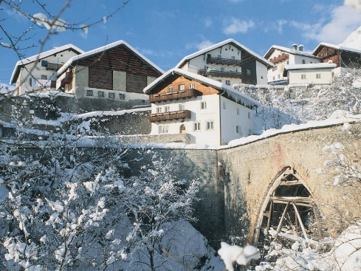
Chronik | Kunst | Sport

Ein Wunder in der VOlksschule Grins

Schwerer Unfall an der Volksschule Grins
Grins.

